|  |
| --- |
| **TRƯỜNG ĐẠI HỌC KHOA HỌC - ĐẠI HỌC HUẾ**  **BẢN THUYẾT MINH SẢN PHẨM DỰ THI**  **CUỘC THI LẬP TRÌNH DÀNH CHO HỌC SINH TRUNG HỌC PHỔ THÔNG VÀ SẢN PHẨM SÁNG TẠO CÔNG NGHỆ THÔNG TIN DÀNH CHO SINH VIÊN CAO ĐẲNG, ĐẠI HỌC NĂM 2024. (HUE-ICT CHALLENGE-2024)**    **Tên sản phẩm:**  **XÂY DỰNG ỨNG DỤNG BÁO THỨC THEO VỊ TRÍ**  **Lĩnh vực**: Công Nghệ Thông Tin      **Tác giả/nhóm tác giả:**   1. Lê Văn Minh Toàn. – Nhóm trưởng đại diện 2. Nguyễn Xuân Linh   ***Thừa Thiên Huế, ngày 8 tháng 6 năm 2024*** |
|  |

**I. NỘI DUNG**

**1. Tên sản phẩm: Xây dựng ứng dụng báo thức theo vị trí**

**2. Ý tưởng của người dự thi**

Theo nhu cầu của xã hội, con người thường xuyên di chuyển từ điểm này đến điểm khác bằng các phương tiện khác nhau như máy bay, tàu lửa, ô tô, …

Khi di chuyển bằng ô tô (xe khách), thì người di chuyển thường ước lượng thời gian đến để báo thức trên điện thoại, việc này không chính xác và người duy chuyển không an tâm vì họ sợ vượt qua điểm đến.

Hiện nay, các ứng dụng báo thức trên di động dựa vào thời gian trên đồng hồ là chính. Để đáp ứng được nhu cầu thực tế, đề tài tìm hiểu các API Server để lấy về tọa độ của điểm bắt đầu di chuyển và toạ độ của điểm đến, khi người dùng di chuyển gần đến điểm đến ứng dụng sẽ báo thức cho người dùng.

**II. MÔ TẢ VỀ SẢN PHẨM**

**1. Trình bày tính mới, tính sáng tạo của sản phẩm**

So với những ứng dụng báo thức bình thường, thì ứng dụng báo thức theo vị trí có nhiều ưu điểm và tính sáng tạo hơn:

* Báo thức khi đến gần điểm đích:

Ứng dụng có thể sử dụng định vị để xác định vị trí hiện tại của người dùng và báo thức dựa trên vị trí đó để đặt báo thức thay vì một thời gian cố định. Ví dụ, báo thức sẽ kích hoạt khi còn 1 km nữa người dùng sẽ đến đích

* Giao diện đơn giản:

Ứng dụng có giao diện đơn giản, gồm các biểu tượng rõ ràng, trực quan, đại diện cho các chức năng của ứng dụng ,giúp người dùng dễ dàng tiếp cận và sử dụng

* Tính năng chỉ đường đi (sẽ phát triển thêm)

1. **Các nguyên vật liệu làm ra mô hình, sản phẩm (nếu có):**

* Đưa ra các công nghệ dùng:
  + Ngôn ngữ lập trình: Dart
  + Các Framework: Flutter
  + Các thư viện: flutter_background_service, location, provider, sliding_up_panel, flutter_local_notification
  + API: VietMap API
  + Android Simulator Pixel 6 Pro API 34

1. **Cách lắp ráp, cài đặt sản phẩm**

Ứng dụng được xây dựng trên nền tảng Flutter 3.22.1 và thiết bị giả lập Android Simulator (version Android ...).

Thông qua việc tìm hiểu Flutter, chúng tôi xác định các công việc chính cần thực hiện gồm có:

* Cài đặt môi trường chạy ứng dụng
* Cấp quyền truy cập về vị trị cũng như gửi thông báo cho ứng dụng
* Hiển thị giao diện bản đồ và tìm kiếm địa điểm đích đến
* Tính toán khoảng cách giữa vị trí hiện tại người của dùng và đích đến
* Thông báo về máy khi khoảng cách dưới ngưỡng được cài đặt trước
* Thiết lập ứng dụng khi ở chế độ nền

**4. Nguyên tắc hoạt động, vận hành của sản phẩm dự thi**

Ứng dụng hoạt động trên nguyên tắc cho phép người dùng chọn đích đến và tiến hành kiểm tra liên tục vị trí hiện tại của người dùng nếu như nhỏ hơn khoảng hơn một khoảng cách cố định được cài đặt từ trước thì sẽ gửi thông báo về điện thoại sau mỗi một phút.

Bước 1: Cài đặt ứng dụng và cấp quyền truy cập

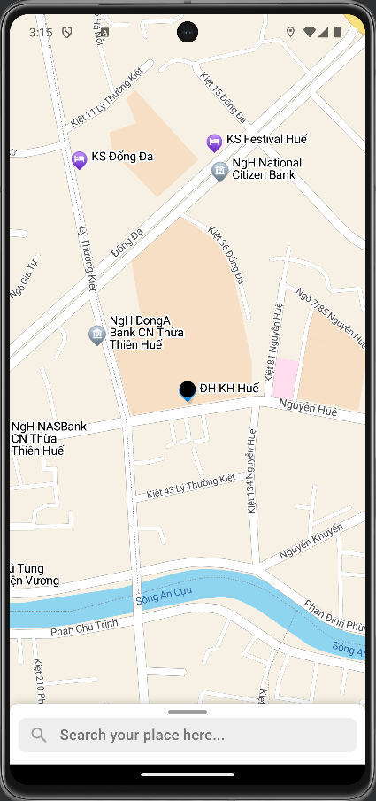

Bước 2: Người dùng tìm kiếm địa điểm cần di chuyển đến, sau đó chọn địa điểm và khoảng cách tối thiểu để báo thức.

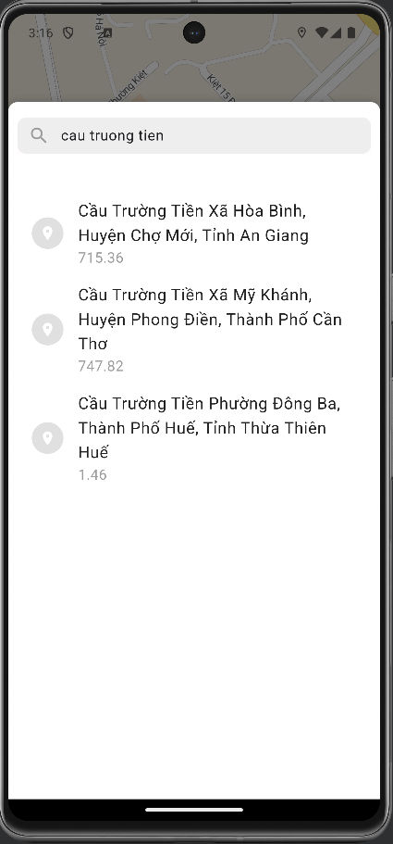

Bước 3: Người dùng xác nhận lại thông tin và chọn khoảng cách tối thiểu để báo thức

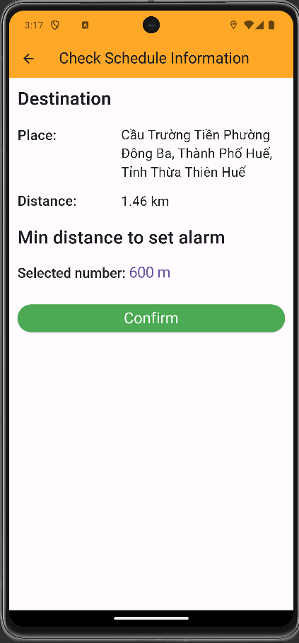

Bước 4: Khi người dùng nhấn vào nút xác nhận ứng dụng sẽ lấy tọa độ của đích đến đồng thời khởi động một Timer. Timer này sẽ liên tục xác định vị trí người dùng và tính toán khoảng cách giữa vị trí hiện tại và đích đến. Nếu như khoảng cách nhỏ hơn khoảng cách tối thiểu thì ứng dụng sẽ gửi thông báo về điện thoại người dùng. Song song với đó, tọa độ người dùng từng đi qua sẽ được lưu lại và vẽ lên bản đồ. Khi người dùng nhấn vào nút Play thì chương trình sẽ được khỏi chạy.

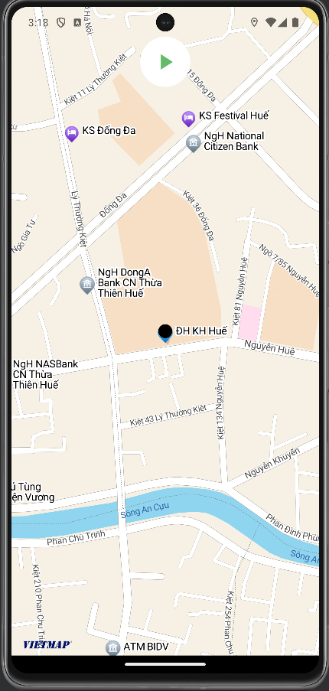

Bước 4: Người cùng có thể hủy chương trình bằng cách nhấn vào nút X

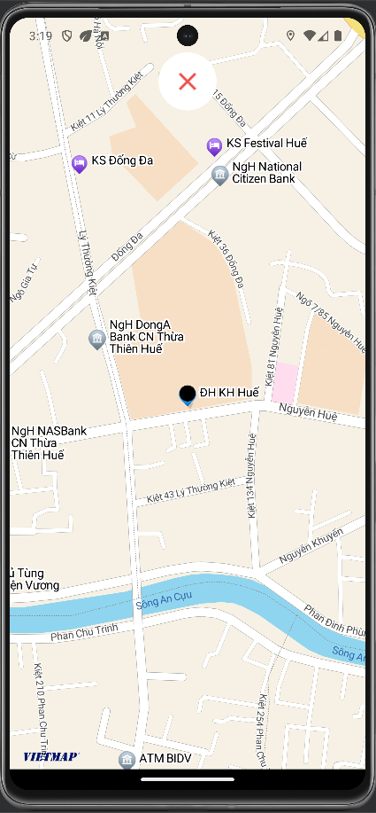

Bước 4: Khi người dùng đến đích, ứng dụng sẽ thông báo rằng người dùng đẽ đến nơi và hủy báo thức.

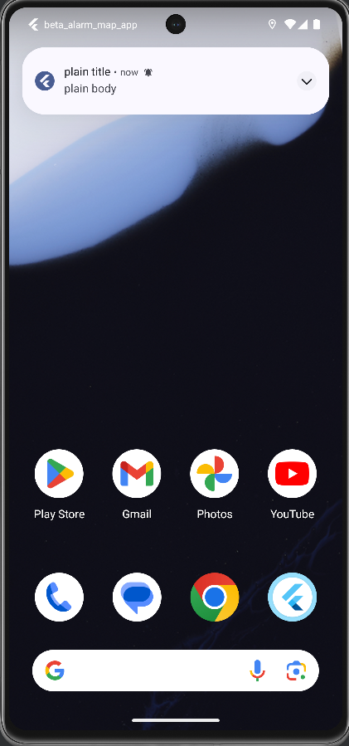

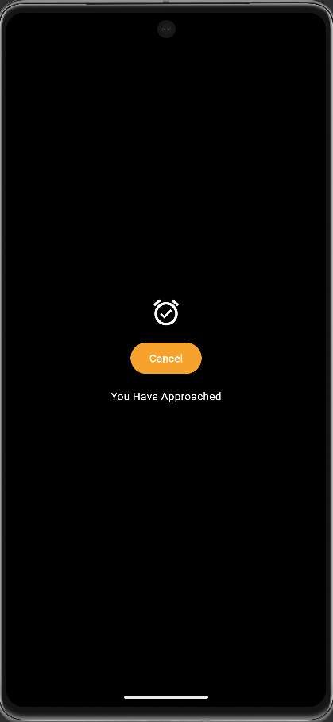

Việc lấy được được vị trí người dùng cũng như đẩy thông báo về màn hình đòi hỏi người dùng phải cấp quyền cho phép ứng dụng truy cập vào thiết trị. Sau đó thông các thư viện hỗ trợ ta có thể lấy định vị được người dùng.

**5. Khả năng ứng dụng của sản phẩm**

Hiện nay chúng tôi đang sử dụng API_KEY của công ty VietMap cho việc triển khai các chức năng như hiển thị bản đồ, định vị, tìm kiếm – xác định tọa độ đích đến. API_KEY do VietMap cung cấp chỉ có giới hạn không gian trong lãnh thổ Việt Nam nên không khả thi nếu ở khu vực ngoài nước.

Flutter là Framework cho phép triển khai ứng dụng trên đa nền tảng (iOS – Android) chúng tôi chỉ mới ra mắt bản thử nghiệm chạy mô phỏng trên điện thoại, chưa tạo tài khoản để đưa lên App Store.

1. **Hiệu quả đạt được của sản phẩm**

Ý tưởng triển khai ứng dụng báo thức theo vị trí với công nghệ Flutter mang lại nhiều lợi ích đáng kể cho người dùng.

1. Cải thiện quản lý thời gian

* Người dùng sẽ luôn đúng giờ khi đến các địa điểm quan trọng nhờ tính năng báo thức theo vị trí.
* Ứng dụng sẽ luôn đo khoảng cách của vị trí đến và và vị trí của người dùng, từ đó đưa ra nhắc nhở liên tục, giúp người dùng không bị trễ hẹn.

1. Tối ưu hóa trải nghiệm người dùng

* Với ưu điểm của Flutter là cung cấp bộ công cụ (Widget) phong phú cho việc xây dựng giao diện người dùng đẹp mắt, khiến cho giao diện trở nên chuyên nghiệp và hấp dẫn, giúp người dùng dễ dàng thao tác và không tạo cảm giác khó chịu.

1. Ít bị lỗi

* Flutter đi kèm các công cụ và bộ kiểm thử mạnh mẽ, bao gồm cả kiểm thử đơn vị và kiểm thử giao diện người dùng. Điều này giúp đảm bảo chất lượng của ứng dụng cũng như giảm số lượng lỗi.

1. **Các tài liệu khác và địa chỉ đăng tải sản phẩm**

Github: <https://github.com/flutter/flutter>

Reddit: <https://github.com/flutter/flutter>

**8. Cam kết về bản quyền sản phẩm**

1. Tính độc đáo:

Tôi cam đoan rằng ứng dụng báo thức theo vị trí của tôi là sản phẩm độc đáo, chưa từng được công bố hoặc tham gia trong bất kỳ cuộc thi nào trước đây.

Tôi tự tin rằng ý tưởng và cách thức triển khai ứng dụng là sáng tạo và mới mẻ, không vi phạm bản quyền của bất kỳ cá nhân hay tổ chức nào khác.

1. Bản quyền:

Tôi khẳng định rằng tôi sở hữu đầy đủ bản quyền đối với ứng dụng báo thức theo vị trí.

Mọi mã nguồn, tài liệu thiết kế, hình ảnh và các tài liệu liên quan khác đều được tạo ra bởi tôi và không vi phạm quyền sở hữu trí tuệ của bất kỳ ai.

1. Mã nguồn mở:

Trong trường hợp ứng dụng sử dụng mã nguồn mở, tôi cam đoan tuân thủ đầy đủ các yêu cầu của giấy phép mã nguồn mở tương ứng.

Tôi sẽ ghi rõ nguồn gốc của mã nguồn mở được sử dụng và cung cấp đầy đủ thông tin về giấy phép cho người dùng.

1. Cam kết bảo vệ:

Tôi cam kết bảo vệ bản quyền của ứng dụng báo thức theo vị trí và sẽ thực hiện các biện pháp cần thiết để ngăn chặn hành vi sao chép, vi phạm bản quyền.

Tôi sẵn sàng hợp tác với các cơ quan chức năng để giải quyết các tranh chấp liên quan đến bản quyền của ứng dụng.

1. Chịu trách nhiệm:

Tôi hoàn toàn chịu trách nhiệm về tính chính xác và đầy đủ của thông tin trong cam kết bản quyền này.

***\*Lưu ý về quy cách trình bày bản thuyết minh:***

*- Phiếu đăng ký, bản thuyết minh đánh máy trình bày trên khổ giấy A4.*

*Trong trường hợp đánh máy quy định dùng kiểu chữ (Font) Times New Roman; Cỡ chữ (size) 14; Dãn dòng (line spacing) 1,3. Căn lề trên: 2cm; lề dưới: 2cm; lề trái: 3,5cm; lề phải: 2cm. Số trang đánh ở giữa, bên dưới.*

*- Nội dung bản thuyết minh trình bày không dài quá 20 trang. Nếu có hình hoặc bảng nằm ngang, đầu bảng/hình nằm về phía lề trái có đánh số thứ tự.*

*- Các tài liệu kèm theo (nếu có) phải đính kèm trong thuyết minh.*